Методические рекомендации «Применение технологии развития критического мышления на уроках русского языка в начальных классах как средство формирования универсальных учебных познавательных действий», – Новосибирск, 2026. – ГАПОУ НСО «Новосибирский педагогический колледж №1 им. А.С. Макаренко», – 60 с.
Методические рекомендации «Применение технологии развития критического мышления на уроках русского языка в начальных классах как средство формирования универсальных учебных познавательных действий» предназначены для учителей начальных классов и родителей.
Данные методические рекомендации разработаны студенткой-выпускницей «Новосибирского педагогического колледжа №1 им. А.С. Макаренко» Тропиной Е.А под руководством преподавателя Слеповой Е.Б. и основаны на теоретических обоснованиях опытно-практической работы.

СОДЕРЖАНИЕ
1. Пояснительная записка
2. Понятийный ряд
3. Сущность критического мышления и универсальных учебных познавательных действий
4. Классификация критического мышления и УУПД
5. Методические рекомендации по применению технологии развития критического мышления чтением и письмом на уроках русского языка для формирования универсальных учебных познавательных действий младших школьников.
6. Технологические карты уроков по русскому языку с применением технологии развития критического мышления формирования универсальных учебных познавательных действий
7. Список рекомендуемой литературы

1. ПОЯСНИТЕЛЬНАЯ ЗАПИСКА
Федеральный государственный образовательный стандарт начального общего образования (ФГОС НОО) предъявляет новые требования к результатам освоения основной образовательной программы. Наряду с предметными результатами особое значение приобретают метапредметные результаты, среди которых ключевое место занимают познавательные универсальные учебные действия (УУПД). Именно они обеспечивают способность обучающегося самостоятельно добывать знания, анализировать информацию, устанавливать причинно-следственные связи, делать выводы и прогнозировать результаты.
Предмет «Русский язык» обладает значительным потенциалом для формирования УУПД, поскольку работа с языковым материалом требует от младшего школьника постоянного выполнения операций анализа, сравнения, классификации, обобщения. Однако традиционные методы обучения, ориентированные преимущественно на репродуктивное усвоение правил, не в полной мере решают задачу развития познавательной самостоятельности учащихся.
Технология развития критического мышления через чтение и письмо (ТРКМЧП) представляет собой эффективный инструмент формирования УУПД. Данная технология, основанная на трёхфазовой структуре урока (вызов — осмысление — рефлексия), позволяет организовать учебный процесс как активную, осмысленную познавательную деятельность, в ходе которой у школьников развиваются способности анализировать, оценивать, аргументировать и рефлексировать.

2. ПОНЯТИЙНЫЙ РЯД
Универсальное учебное действие первоначально в педагогике получило широкую трактовку – «умение учиться, т. е. способность субъекта к саморазвитию и самосовершенствованию путем сознательного и активного присвоения нового социального опыта. (А.Г.Асмолов)
Метапредметные результаты— это универсальные способы действий, умения и навыки, которые ребенок осваивает в процессе обучения. Они применимы не только на конкретных уроках, но и в повседневной жизни, при решении реальных задач.
Системно-деятельностный подход определяет необходимость представления нового материала через развертывание последовательности учебных задач, моделирования изучаемых процессов, использования различных источников информации, в том числе информационного пространства сети Интернет, предполагает организацию учебного сотрудничества различных уровней (учитель – ученик, ученик-ученик, ученик-группа.). (Разработкой теоретических положений системно-деятельностного подхода занимались многие учёные: Л. С. Выготский, А. Н. Леонтьева, Д. Б. Эльконин, П. Я. Гальперина)
Познавательные универсальные учебные действия- Система способов познания окружающего мира, включающая базовые логические действия, базовые исследовательские действия и работу с информацией. (А. Г. Асмолов)
Базовые логические действия- умения сравнивать объекты, классифицировать, устанавливать причинно-следственные связи, строить рассуждения, делать выводы. (ФГОС НОО)
Базовые исследовательские действия- умения определять разрыв между реальным и желательным состоянием, формулировать цель, проводить простое исследование, прогнозировать результат. (ФГОС НОО).
Определяет критическое мышление в своей работе «Психология критического мышления» следующим образом: это «направленное мышление, оно отличается взвешенностью, логичностью и целенаправленностью, его отличает использование таких когнитивных навыков и стратегий, которые увеличивают вероятность получения желательного результата» (Английский психолог Д. Халперн)
Технология развития критического мышления через чтение и письмо (ТРКМЧП) - Целостная система формирования навыков работы с информацией в процессе чтения и письма, основанная на трёхфазовой структуре урока: вызов, осмысление, рефлексия. (Л. С. Выготский)

3. СУЩНОСТЬ КРИТИЧЕСКОГО МЫШЛЕНИЯ И УНИВЕРСАЛЬНЫХ УЧЕБНЫХ ПОЗНАВАТЕЛЬНЫХ ДЕЙСТВИЙ.
Критическое мышление в современной педагогике понимается как сложный, многогранный процесс, включающий не только логический анализ, но и рефлексию, оценку, принятие решений. Английский психолог Д. Халперн определяет критическое мышление как «направленное мышление, которое отличается взвешенностью, логичностью и целенаправленностью, его отличает использование таких когнитивных навыков и стратегий, которые увеличивают вероятность получения желательного результата».
С.И. Заир-Бек и И.В. Муштавинская, адаптировавшие технологию к российской образовательной практике, подчёркивают, что критическое мышление — это не отдельный навык, а совокупность качеств и умений, обусловливающих высокий уровень исследовательской культуры учащегося .
Профессор Д. Клустер выделяет пять составляющих критического мышления:
- Самостоятельность — мышление становится критическим, когда носит индивидуальный характер.
- Постановка проблемы — сбор информации о проблеме, поскольку размышлять на пустом месте невозможно.
- Принятие решения — оптимальное решение поставленной проблемы.
- Чёткая аргументированность — умение найти веские аргументы для убеждения.
- Социальность — способность доказывать свою позицию в общении.
Д. Халперн дополняет этот перечень качествами, необходимыми для развития критического мышления: готовность к планированию, гибкость, настойчивость, готовность исправлять свои ошибки, осознание (умение наблюдать за собой в процессе мыслительной деятельности), поиск компромиссных решений.
Особенности критического мышления младших школьников. В возрасте 7–10 лет мышление находится на переходном этапе от наглядно-образного к словесно-логическому. Развитие критического мышления в этом возрасте имеет свои особенности
- конкретность восприятия — дети лучше понимают информацию, представленную на конкретных примерах;
- высокая импульсивность — требуется специальная работа по формированию привычки обдумывать ответ;
- опора на авторитет взрослого — важно постепенно формировать умение самостоятельно оценивать информацию;
- эмоциональность — необходимо использовать приёмы, вызывающие эмоциональный отклик.
ФГОС НОО устанавливает требования к метапредметным результатам освоения обучающимися программы начального общего образования, включающие:
- универсальные учебные познавательные действия (базовые логические, начальные исследовательские действия, работа с информацией);
- универсальные учебные коммуникативные действия (общение, совместная деятельность, презентация);
- универсальные учебные регулятивные действия (саморегуляция, самоконтроль).
Познавательное развитие личности предполагает развитие мышления, продуктивного воображения, произвольной памяти, внимания, рефлексии, формирование у учеников научной картины мира, развитие умения управлять своей познавательной и интеллектуальной деятельностью, овладение приемами и способами познания. Познавательная деятельность характеризуется не только необходимостью решения познавательных задач, но и необходимостью применения полученных знаний на практике.
В отечественной психолого-педагогической литературе названы четыре этапа формирования критического мышления учащихся:
- первый этап – актуализация знаний, пробуждение интереса к теме, определение цели изучения конкретного материала;
- второй этап – осмысление новой информации, критическое чтение и письмо;
- третий этап – размышление или рефлексия, формирование собственного мнения относительно учебного материала;
- четвертый этап – обобщение и оценка информации (проблемы), определение способов ее решения, выяснение собственных возможностей.
Профессор Дэвид Клустер, называет пять составляющих критического мышления:
1. Самостоятельность. Мышление становится критическим, когда носит индивидуальный характер.
2. Постановка проблемы. Начало решения проблемы – это сбор информации о ней, потому что размышлять на пустом месте невозможно.
3. Принятие решения. Позволяет оптимально решить поставленную проблему.
4. Четкая аргументированность. Часто одна и та же проблема может иметь несколько решений, поэтому необходимо уметь найти веские аргументы для убеждения.
5. Социальность. Доказывать свою позицию человек должен в общении.
Формирование УУПД у младших школьников — ключевая задача, направленная на развитие познавательной самостоятельности и компетентности. Этот процесс системно объединяет три взаимосвязанных блока навыков:
- Базовые логические действия: формируют инструментарий для анализа, сравнения, классификации, установления связей и выведения нового знания из имеющегося.
- Базовые исследовательские действия: развивают способность ставить познавательные задачи, планировать и проводить простые исследования, анализировать результаты, делать обоснованные выводы и прогнозировать.
- Работа с информацией: обучает критическому поиску, оценке достоверности, анализу, преобразованию и представлению информации в разных форматах с соблюдением безопасности.

4. КЛАССИФИКАЦИЯ КРИТИЧЕСКОГО МЫШЛЕНИЯ И УУПД.
Технология РКМЧП позволяет решать задачи:
- образовательной мотивации (повышения интереса к процессу обучения и активного восприятия учебного материала);
- культуры письма (формирования навыков написания текстов различных жанров);
- информационной грамотности (развития способности к самостоятельной аналитической и оценочной работе с информацией любой сложности);
- социальной компетентности (формирования коммуникативных навыков и ответственности за знание).
Как отмечает один из экспертов Международной программы «Чтение и письмо для развития критического мышления» И. В. Муштавинская, «структура педагогической модели развития критического мышления посредством чтения и письма стройна и логична, так как ее этапы соответствуют закономерным этапам когнитивной деятельности личности». Главной особенностью данной технологии является следование трем фазам: вызов, осмысление, рефлексия, каждая из которых имеет определенную функцию. Урок, в свою очередь, может быть построен в соответствии с заявленным алгоритмом (табл. 1).
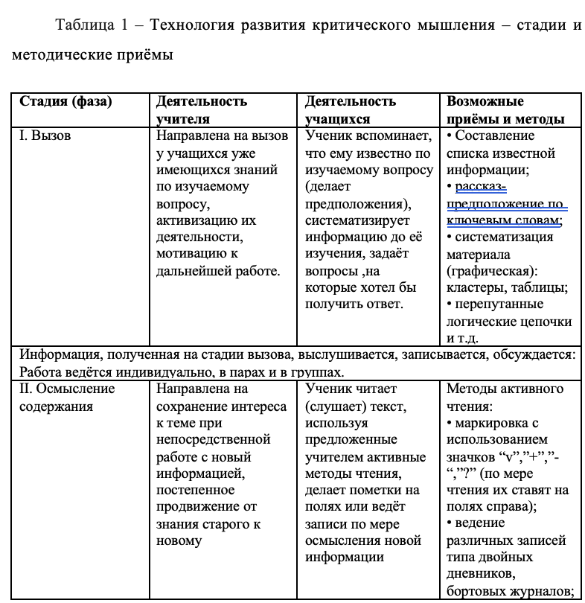
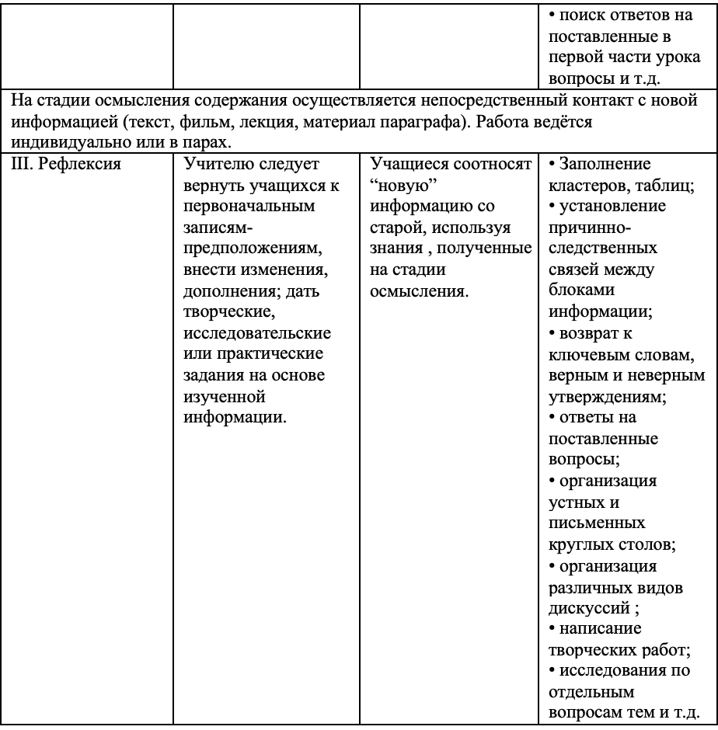
Технология РКМЧП представляет собой целостную систему, формирующую навыки работы с информацией в процессе чтения и письма. В основу технологи положен базовый дидактический цикл, состоящий из трех этапов (стадий). Он разработан российскими педагогами и исследователями С. И. Заир-Беком и И. В. Муштавинской.
Каждая фаза имеет свои цели и задачи, а также набор характерных приемов, направленных сначала на активизацию исследовательской, творческой деятельности, а потом на осмысление и обобщение приобретенных знаний.
Первая стадия – «вызов», во время которой у учащихся активизируются имевшиеся ранее знания, пробуждается интерес к теме, определяются цели изучения предстоящего учебного материала.
Рассмотрим прием, которые можно использовать на стадии «Вызов»:
- Верно-неверно. Учитель предлагает несколько утверждений по теме урока. Учащиеся фиксируют свои ответы, соглашаясь или отрицая услышанное. На стадии рефлексии необходимо вновь вернутся к этим вопросам и скорректировать свои ответы в связи с полученной информацией.
- Кластер – прием, который помогает не только вспомнить все, что относится к теме, но и систематизировать ЗУН. Задается ключевое слово. Учащиеся называют факты, термины, даты, относящиеся к этому слову. Затем "гроздья" кластера можно группировать, объединяя ответы по какому-либо принципу.
- Инсерт — эффективный метод, который позволяет выделить из текста важные абзацы и предложения. Инсерт — это прием маркированного чтения. На полях текста учащиеся отмечают специальными значками то, что они уже знают, то, что явилось новым, то, что идет вразрез с их знанием и то, что требует уточнений, пояснений. Таблица, составленная после прочтения, анализируется в ходе урока и дети возвращаются к ней уже на стадии рефлексии.
- Дерево предсказаний. На доске — изображение дерева. Его ветви — это направления размышлений. Листья — мнения и предположения учащихся.
- Толстые и тонкие вопросы — не только помогают актуализировать знания по теме, но и учат расставлять приоритеты и составлять разные типы вопросов. Тонкие вопросы для этого приема — максимально конкретные, требующие четких и кратких ответов: Что? Когда? Где? Почему? Толстые вопросы предполагают размышление, аргументацию, приведение доказательств и примеров: Объясните, почему..?, В чем различие..? Что, если..?
- Инвентаризация. Учащиеся в начале урока тезисно записывают то, что им известно по теме. В дальнейшем список обсуждается в парах и по ходу урока пополняется или корректируется.
- Таблица "ЗХУ". Ученик вспоминает все, что он знает по теме и записывает свои мысли в таблицу
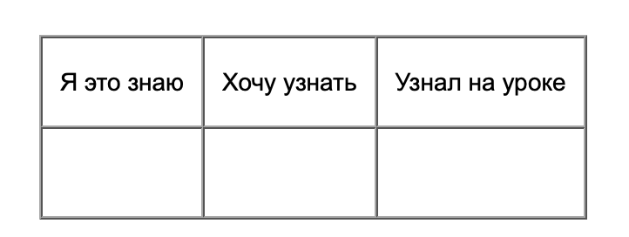
Таблица 2. ЗХУ.
Вторая стадия – «осмысление» - содержательная, в ходе которой и происходит непосредственная осмысленная работа ученика с текстом. Процесс чтения всегда сопровождается действиями ученика (маркировка, составление таблиц, ведение дневника), которые позволяют отслеживать собственное понимание. При этом понятие «текст» трактуется весьма широко: это и письменный текст, и речь преподавателя, и видеоматериал.
Рассмотрим прием, использующий на стадии «Осмысление»:
- Ранжирование — эффективный прием, позволяющий выделить главное в новой информации. После знакомства с новым материалом учащиеся составляют список главных моментов, положений. Затем напротив каждого пункта в своем списке выставляется оценка по одному из критериев: важности, нужности, полезности и т.д.
- Диаграмма Венна — прием, помогающий провести сравнительную характеристику понятий, предметов, явлений. После прочтения текста учащиеся заполняют следующую таблицу (таблицу удобнее заполнять, чем окружности):
Например, на уроке русского языка после знакомства с текстом о местоимениях, предлагается сравнить местоимения и существительные.
- Бортовой журнал — еще один своеобразный вид таблицы, который наглядно демонстрирует связь уже имеющегося знания и нового. Как и многие другие приемы критического мышления, охватывает сразу несколько стадий урока. Первая графа заполняется на стадии вызова, когда учащиеся тезисно записывают то, что они уже знают. Далее, на стадии осмысления, работают со второй графой. Здесь учащиеся соотносят свои утверждения с новой информацией. По ходу чтения или прослушивания лекции они отмечают, правы они были или нет.
С третьей колонкой начинаем работать после прочтения текста. Здесь тезисно записывается все то новое, что было в тексте.
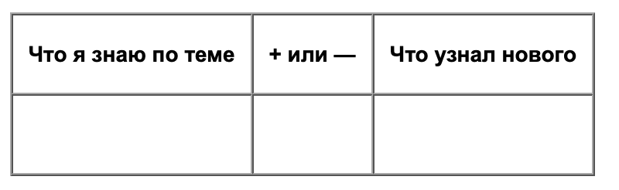
Таблица 3. Бортовой журнал.
Третья стадия – «рефлексия» - размышления. На этом этапе ученик формирует личностное отношение к тексту и фиксирует его либо с помощью собственного текста, либо своей позиции в дискуссии. Именно здесь происходит активное переосмысление собственных представлений с учетом вновь приобретенных знаний. Во время этапа рефлексии дети завершают формирование своего обоснованного мнения о изученном материале. Также на этом этапе на основе полученных результатов учитель формирует дальнейший учебный маршрут для учащихся.
В структуре урока, отвечающего требованиям ФГОС НОО, рефлексия является обязательным этапом урока. В этом случае учитель играет роль организатора, а главными действующими лицами являются учащиеся.
Рассмотрим прием, используемый на стадии «Рефлексия»:
- Лесенка успеха. Каждая ступень — один из видов работы. Чем больше заданий выполнено, тем выше поднимается нарисованный человечек.
- Дерево успеха. Каждый листочек имеет свой определенный цвет: зеленый — все сделал правильно, желтый — встретились трудности, красный — много ошибок. Каждый ученик наряжает свое дерево соответствующими листочками. Подобным же образом можно наряжать елку игрушками, украшать поляну цветами и т.д.
- Вагончики. Каждый вагончик соответствует определенному заданию. Например, вы планируете провести этап закрепления, состоящий из трех мини-игр и одного творческого задания. У вас — 4 вагончика. Предложите своим ученикам посадить человечков (животных, оставить жетончик) в тот вагончик, задание которого выполнилось легко, быстро и правильно.
- "Знаки" (удобно при обучении чистописанию). Попросите учащихся обвести/подчеркнуть самую красиво написанную букву, слово.
- Графическая: на доске таблица со знаками. В таблице цели урока можно записать самому учителю (для учащихся младших классов). Со старшими можно ставить цели совместно. В конце урока учащиеся плюсуют напротив каждой цели и в той графе, которую они считают более приемлемой.
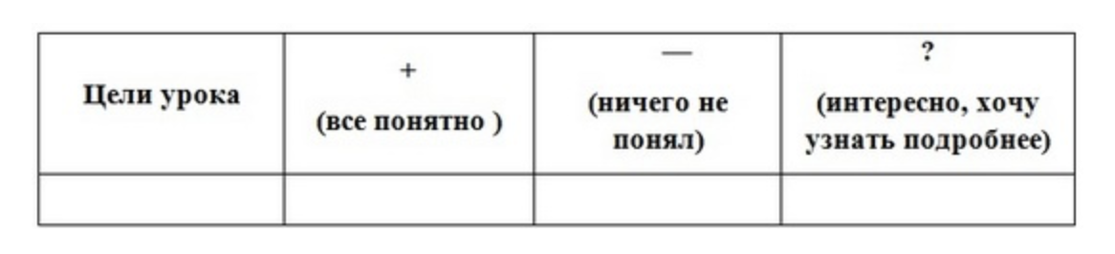
Таблица 3. Графическая.
- "Три М"
Учащимся предлагается назвать три момента, которые у них получились хорошо в процессе урока, и предложить одно действие, которое улучшит их работу на следующем уроке.
- Анкета
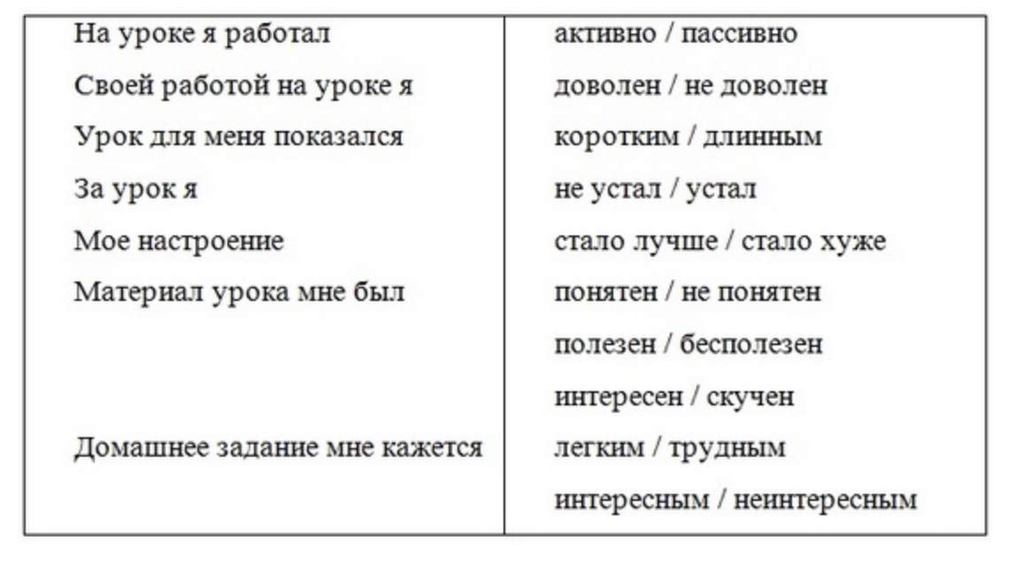
Проводя уроки, направленные на развитие критического мышления, учитель в основном выполняет координирующие функции для обеспечения направленности внимания учащихся и поддержания их интереса к теме урока. Элемент новизны – это методические приемы учебной работы, которые ориентируются на создание условий для свободного развития каждой личности, развития качеств критически мыслящего человека. Каждый прием и стратегия в критическом мышлении имеет своей целью раскрыть творческий потенциал учащихся. Условия для этого должен создать учитель. Учение непременно должно стать активным.

5. МЕТОДИЧЕСКИЕ РЕКОМЕНДАЦИИ ПО ПРИМЕНЕНИЮ ТЕХНОЛОГИИ РАЗВИТИЯ КРИТИЧЕСКОГО МЫШЛЕНИЯ ЧТЕНИЕМ И ПИСЬМОМ НА УРОКАХ РУССКОГО ЯЗЫКА ДЛЯ ФОРМИРОВАНИЯ УНИВЕРСАЛЬНЫХ УЧЕБНЫХ ПОЗНАВАТЕЛЬНЫХ ДЕЙСТВИЙ МЛАДШИХ ШКОЛЬНИКОВ.
Федеральный государственный стандарт начального общего образования (ФГОС НОО) третьего поколения нацеливает на формирование универсальных учебных познавательных действий (УУПД). Ключевой задачей у школьников служит развитие способностей к самообучению, анализу информации и решению учебных задач. Важную роль играет предмет «Русский язык», который служит основой метапредметных компетенций и формирует языковую грамотность. Однако традиционные методы обучения зачастую ограничиваются репродуктивным усвоением правил, что не способствует активному вовлечению учащихся в познавательную деятельность.
Технология развития критического мышления также позволяет организовать учебный процесс, который соответствует федеральному государственному стандарту третьего поколения, где говорится, что процесс учения понимается не только как усвоение системы знаний, умений и навыков, составляющих инструментальную основу компетенций обучающихся, но и как процесс развития личности, обретения духовно-нравственного и социального опыта.
Приемы современной образовательной технологии ТРКМ могут выступить средством для развития универсальных учебных познавательных действий. Так как образовательная технология ТРКМ ориентирована на выработку навыков критического мышления, предусматривает не просто активный поиск учащимися информации для усвоения, но и на соотнесение того, что они усвоили, с собственным опытом, а также сравнение усвоенного с другими исследованиями в данной области знания. Обучающиеся вправе подвергать сомнению достоверность полученной информации, проверять логику доказательств, делать выводы, конструировать новые примеры для её применения, рассматривать возможности решения проблемы и т.д.
Критическое мышление – это процесс соотнесения внешней информации с имеющимися у человека знаниями, выработка решений о том, что можно принять, что необходимо дополнить, а что - отвергнуть. Критическое мышление учит активно действовать и помогает понять, как надо поступать в соответствии с полученной информацией. Чтение служит для анализа, сравнения, сопоставления и оценивания того, что мы уже знаем, и неизвестного. Такое чтение в процессе критического мышления становится направленным, осмысленным, нелинейным. Обучающиеся не просто строку за строкой читают новый материал, они сами формулируют вопросы и сразу ищут на них ответы, определяют проблемы в тексте. Письмо – важнейший инструмент для выражения наших мыслей. Технология РКМЧП применяется на любой ступени обучения, ведь задача развития критического мышления не ограничивается каким – то небольшим временем. Технологии развития критического мышления открыта к диалогу с другими педагогическими подходами и технологиями.
Актуальность применения технологии развития критического мышления (ТРКМ) на уроках русского языка для формирования познавательных УУД у младших школьников обусловлена следующими факторами:
Требования ФГОС НОО. Современные образовательные стандарты делают акцент на формирования у младших школьников навыков анализа информации, отделения фактов от мнений и принятия взвешенных решений. ТРКМ развивает самостоятельность, умение задавать вопросы, оценивать данные, что сказывается над познавательными действиями в рамках предметного содержания.
Недостатки традиционного подхода. Классические методы обучения русскому языку часто сводятся к механическому запоминанию правил и шаблонов, что не формирует у детей способность критически осмысливать языковые явления, выявлять закономерности или применять знания в нестандартных ситуациях. ТРКМ преодолевает этот разрыв, переводя обучение в деятельностный формат.
Возрастные особенности младших школьников. находится в стадии формирования, переходя от наглядно-образного к словесно-логическому типу. Особенности включают конкретность восприятия, высокую импульсивность, опору на авторитет взрослых при постепенном развитии умения аргументировать и оценивать информацию. Развитие идет через этапы вызова, осмысления и рефлексии.
Роль русского языка. Уроки русского языка превращаются в процесс исследования, где учитель помогает развивать любознательность, а не просто передает готовые правила. Такой подход формирует уверенность в своих силах и способность самостоятельно мыслить.
Информационная эпоха. Критически важно для умения анализировать, проверять и фильтровать огромные потоки данных. Это способность не просто усваивать информацию, а подвергать её сомнению, видеть проблемы и находить нестандартные решения. Формирование навыка начинается с формирования умения задавать вопросы «почему» и «как».
Таким образом, ТРКМ на уроках русского языка отвечает запросам времени, стандартам образования и психологическим особенностям младших школьников, обеспечивая не только предметные результаты, но и формирование основ критического мышления.
Технология развития критического мышления – стадии и методические приёмы
Технология РКМЧП – надпредметная, проникающая, она применима в любой программе и предмете. В основу технологи положен базовый дидактический цикл, состоящий из трех этапов (стадий).Каждая фаза имеет свои цели и задачи, а также набор характерных приемов, направленных сначала на активизацию исследовательской, творческой деятельности, а потом на осмысление и обобщение приобретенных знаний.
Далее указаны приёмы критического мышления, применяемые на уроках русского языка:
Таблица 1 –Приёмы технологии развития критического мышления с характеристикой.
Стадия | Прием | Характеристика
Стадия вызова | «Верно-неверно» | Учитель предлагает несколько утверждений по теме урока. Учащиеся фиксируют свои ответы, соглашаясь или отрицая услышанное.
Стадия вызова | «Кластер» | Задается ключевое слово. Учащиеся называют факты, термины, даты, относящиеся к этому слову. Затем "гроздья" кластера можно группировать, объединяя ответы по какому-либо принципу
Стадия вызова | «Инсерт» | Прием маркированного чтения. На полях текста учащиеся отмечают специальными значками то, что они уже знают, то, что явилось новым, то, что идет вразрез с их знанием и то, что требует уточнений, пояснений. Таблица, составленная после прочтения, анализируется в ходе урока и дети возвращаются к ней уже на стадии рефлексии.
Стадия вызова | «Дерево предсказаний» | На доске — изображение дерева. Его ветви — это направления размышлений. Листья — мнения и предположения учащихся.
Стадия вызова | «Тонкие и толстые вопросы» | Тонкие вопросы для этого приема — максимально конкретные, требующие четких и кратких ответов: Что? Когда? Где? Почему? Толстые вопросы предполагают размышление, аргументацию, приведение доказательств и примеров: Объясните, почему..?, В чем различие..? Что, если..?
Стадия вызова | «Перепутанные логические цепочки» | Приём, в рамках которого ученикам предлагают ряд понятий, терминов, в котором нарушена логическая последовательность.
Стадия вызова | «Инвентаризация» |  | Учащиеся в начале урока тезисно записывают то, что им известно по теме. В дальнейшем список обсуждается в парах и по ходу урока пополняется или корректируется
Стадия вызова | «Таблица ЗХУ» |  | Ученик вспоминает все, что он знает по теме и записывает свои мысли в таблицу:
Стадия вызова | «Проблемный вопрос» |  | Урок начинается с вопроса, записанного на доске. Ответ на него учащиеся получают в ходе урока.
Стадия вызова | «Корзина идей» |  | Объявляется тема урока.  Индивидуальная работа. Каждый ученик тезисно записывает в тетради все, что ему известно по теме. Этот этап длится недолго – 2–3 минуты.  Работа в парах или в группах. Учащиеся обмениваются информацией, выясняя, в чем совпали их мнения, а в чем возникли разногласия. Время проведения – 3 минуты.  Работа с классом. На этом этапе каждая группа высказывает свое мнение по теме, приводит свои знания или высказывает идеи по данному вопросу. Причем ответы не должны повторятся. Все высказывания учитель кратко записывает на доске.
Стадия вызова | «Ассоциации» |  | Ученики высказывают предположения о содержании, обсуждают название и называют ассоциации, которые оно вызывает.
Стадия вызова | «Мозговой штурм» |  | Ученики могут высказывать любое мнение, которое поможет найти выход из затруднительной ситуации. Все выдвинутые предложения фиксируются без какой бы то ни было оценки, а далее сортируются по степени выполнимости и ожидаемой эффективности. Непригодные отбрасываются, перспективные берутся на вооружение.
Стадия осмысления | «Инсерт» |  | Во время чтения текста следует рекомендовать обучающимся делать на полях пометки, а после этого заполнить таблицу, в которой значки будут заголовками её граф. В таблицу тезисно заносятся сведения из текста. Сформулируем некоторые правила, как читать текст, сохраняя интерес к теме.  Предлагаем несколько вариантов пометок: два значка: «+» и «v» , три значка : «+» , «v», «?» или четыре значка: «+», «v», «-», «?».Ставят значки по ходу чтения текста на полях. Прочитав один раз, возвращаются к своим первоначальным предположениям, вспомните, что вы знали или предполагали по данной теме раньше, возможно, количество значков увеличится. Следующим шагом может стать заполнение таблиц, количество граф которой соответствует числу значков маркировки.  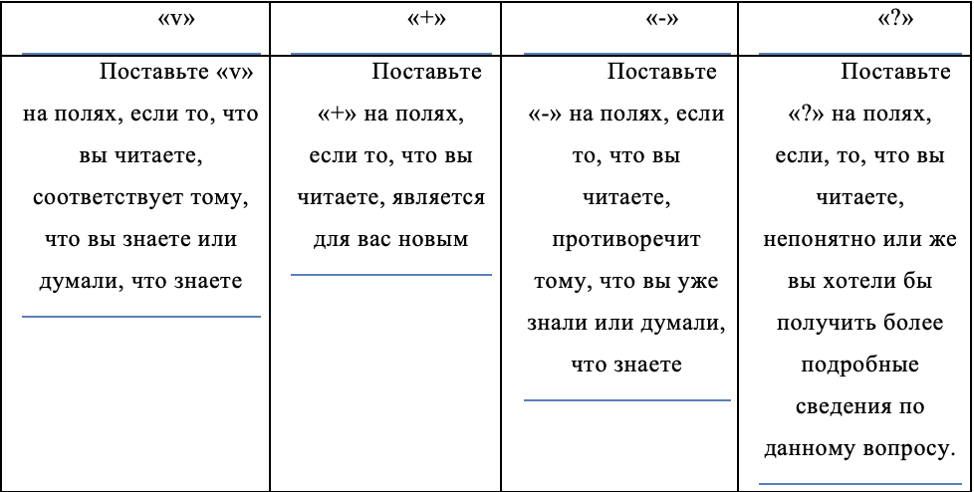
Стадия осмысления | «Ранжирование» |  | После знакомства с новым материалом учащиеся составляют список главных моментов, положений. Затем напротив каждого пункта в своем списке выставляется оценка по одному из критериев: важности, нужности, полезности и т.д.[
Стадия осмысления | «Диаграмма Вена» |  | Прием, помогающий провести сравнительную характеристику понятий, предметов, явлений. После прочтения текста учащиеся заполняют следующую таблицу (таблицу удобнее заполнять, чем окружности):  Например, на уроке русского языка после знакомства с текстом о местоимениях, предлагается сравнить местоимения и существительные.  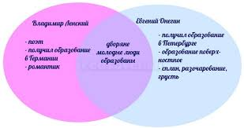
Стадия осмысления | «Бортовой журнал» |  | Первая графа заполняется на стадии вызова, когда учащиеся тезисно записывают то, что они уже знают. Далее, на стадии осмысления, работают со второй графой. Здесь учащиеся соотносят свои утверждения с новой информацией. По ходу чтения или прослушивания лекции они отмечают, правы они были или нет.
Стадия осмысления | «Двухчастный дневник» |  | В левой части дневника учащиеся записывают те моменты из текста, которые произвели на них наибольшее впечатление, вызвали какие–то воспоминания, ассоциации с эпизодами из их собственной жизни, озадачили их, вызвали протест или, наоборот, восторг, удивление, такие цитаты, на которых они «споткнулись». Справа они должны дать комментарий: что заставило записать именно эту цитату. На стадии рефлексии учащиеся возвращаются к работе с двойными дневниками, с их помощью текст последовательно разбирается, учащиеся делятся замечаниями, которые они сделали к каждой странице.
Стадия рефлексии | «Синквейн» |  | Правила написания синквейна:  1. В первой строчке тема называется одним словом (обычно существительным).  2. Вторая строчка – это описание темы в двух словах (двумя прилагательными).  3. Третья строка – это описание действия в рамках этой темы тремя словами.  4. Четвертая строка – предложение из четырех слов, раскрывающее суть темы или отношение к ней.  5. Последняя строка – это синоним из одного слова, который повторяет суть темы.  Каждому участнику учитель предлагает за 5–7 минут написать свой синквейн. После того, как выполнено это индивидуальное задание, все участники группы из нескольких синквейнов составляют один, с содержанием которого согласны все, и представляют его для обсуждения.
Стадия рефлексии | «Лесенка успеха» |  | Каждая ступень — один из видов работы. Чем больше заданий выполнено, тем выше поднимается нарисованный человечек.
Стадия рефлексии | «Дерево успеха» |  | Каждый листочек имеет свой определенный цвет: зеленый — все сделал правильно, желтый — встретились трудности, красный — много ошибок. Каждый ученик наряжает свое дерево соответствующими листочками. Подобным же образом можно наряжать елку игрушками, украшать поляну цветами и т.д
Стадия рефлексии | «Вагончики» |  | Каждый вагончик соответствует определенному заданию. Например, вы планируете провести этап закрепления, состоящий из трех мини-игр и одного творческого задания. У вас — 4 вагончика. Предложите своим ученикам посадить человечков (животных, оставить жетончик) в тот вагончик, задание которого выполнилось легко, быстро и правильно
Стадия рефлексии | «Знаки» |  | Попросите учащихся обвести/подчеркнуть самую красиво написанную букву, слово
Стадия рефлексии | «Графическая» |  | На доске таблица со знаками. В таблице цели урока можно записать самому учителю (для учащихся младших классов). Со старшими можно ставить цели совместно. В конце урока учащиеся плюсуют напротив каждой цели и в той графе, которую они считают более приемлемой.
Стадия рефлексии | «Три М» |  | Учащимся предлагается назвать три момента, которые у них получились хорошо в процессе урока, и предложить одно действие, которое улучшит их работу на следующем уроке.
Стадия рефлексии | «Пятиминутное эссе» |  | Свободное письмо на заданную тему, в котором ценятся самостоятельность, проявление индивидуальности, дискуссионность, оригинальность решения проблемы, аргументации.

Рекомендации по использованию приёмов развития критического мышления на уроках русского языка в начальной школе
- Учитывайте возрастные особенности учащихся
-Используйте наглядно-образное мышление: картинки, схемы, символы.
-Игровые технологии. Игра-ведущий вид деятельности. Критическое мышление лучше все развивается в игровой форме.
-Концентрацию внимания. Задания не должны быть слишком длинными, предлагать коротких и содержательных заданий.
2. Выстраивайте структуру урока.
- На этапе мотивации подойдут приёмы: «Загадка», «Корзина идей», «Верите ли вы, что...?» – они вызывают интерес, стимулируют размышления и прогнозирование.
- На этапе изучения нового материала используйте «Мозговой штурм», «Чтение с остановками», «Инсерт», «Кластер» – они развивают навык анализа и поиска информации.
- На этапе закрепления и рефлексии применяйте «Синквейн», «Пятиминутное эссе», «Ромашка вопросов», «Бортовой журнал» – они формируют умение обобщать, делать выводы и осмысленно выражать мысли.
3.Обеспечивайте активное участие всех учеников.
- Предоставляйте каждому возможность выразить свою точку зрения, используйте «Мозговой штурм» или «Что если?».
- Организуйте работу в парах и группах: приемы «Дискуссия», «Лови ошибку»
4.Развивайте универсальные учебные действия
- Используйте приёмы, формирующие познавательные УУД («Кластер», «Таблица “толстых” и “тонких” вопросов», «Дерево предсказаний»).
- Стимулируйте регулятивные и коммуникативные УУД через самооценку, обсуждение, взаимодействие («Да–нетка», «Дискуссия»).
5.Делайте акцент на смысловую и языковую обработку информации
- Приёмы, связанные с анализом текста, выделением главного, определением авторской позиции («Инсерт», «Чтение с остановками») способствуют формированию навыков критического чтения.
6.Используйте разнообразные способы
– Визуальные, практический, вербальный: диалог, дискуссии, рассуждения, рисунки, схемы и игра.
- Повторяйте приемы в новых тема.
– Реализовывайте уроки/занятия по фазам
Реализация урока/занятия:
Фаза «Вызов»:
– Создавать ситуации, стимулирующие познавательный интерес.
– Активизировать имеющиеся знания и опыт учащихся.
– Формулировать гипотезы и предположения.
– Побуждать к постановке вопросов.
Фаза «Осмысление»:
– Организовать работу с текстом (чтение, анализ).
–Предлагать задания на поиск, выделение и структурирование информации.
–Стимулировать установление причинно-следственных связей, сравнение, классификацию.
–Обеспечивать возможность задавать уточняющие вопросы, высказывать сомнения.
Фаза «Рефлексия»:
–Организовать обсуждение полученных результатов, сравнение с первоначальными предположениями.
–Предложить ученикам выразить свое понимание тема, используя письменные или устные формы.
–Стимулировать обобщение, выводы, формулирование новых вопросов.
–Оценить свою работу и работу товарищей.
8.Используйте разные приемы ТРКМ на разных ступенях обучения
1 класс: Акцент на фазе «Вызов» (активизация имеющихся знаний через игру, картинки), простые приемы маркировки текста («+», «-»), составление коротких описаний, простейшие цепочки рассуждений.
2-3 классы: более сложные приемы работы с текстом, составление кластеров, синквейнов, анализ причинно-следственных связей, формирование проблемных вопросов.
4 класс: Самостоятельное формулирование целей, выдвижение гипотез, построение логических рассуждений, доказательство, участие в дискуссиях, решение поисковых задач.
При соблюдении данных требований у младших школьников формируются УУД и понятийное мышление.
Практически все действия учеников, осуществляемые на уроках русского языка, имеют метапредметную значимость. Ранее выявили использование приемов критического мышления и процесса формирования УУД, выделенные приемы раннее, формируют критическое мышление и универсальные учебные познавательные действия.
Таблица 3 – Соотношение приемов развития критического мышления, деятельности детей и УУПД на уроках русского языка
Приём | Деятельность обучающихся на уроках русского языка | УУПД
«Знаю – Хочу знать – Узнал» | Определяют знания, цели, результаты. | Систематизируют информацию, устанавливают связи, делают выводы.
«Инсерт» | Читают текст, делают пометки карандашом. | Анализируют текстовую информацию, находят информацию в явном виде.
«Тонки-толстые вопросы» | Составляют вопросы, отвечают на них. | Сравнивают, анализируют, выделяют главное и второстепенное.
«Мозговой штурм» | Выясняют, что уже известно по теме, наброски/предположения по теме, активизируют имеющиеся знания. | Обобщают, классифицируют, сравнивают.
«Корзина идей» | Актулизируют полученные знания, предлагают идеи и обобщают. | Обобщают, классифицируют, сравнивают.
«Кроссворд» | Заполняют кроссворд при работе с учебником. | Анализируют текстовую информацию, находят информацию в явном виде.
«Ключевые термины» | Работают с полученными терминами выданные учителем, предполагают работу с последующим текстом. | Обобщают, классифицируют, сравнивают.
«Кластер» | Составляют кластер, выделяют ключевую информацию, группируют. | Самостоятельно создают схемы для представления информации; определяют существенные признаки, классифицируют.
«Перепутанные логические цепочки» | Определяют порядок действий, восстанавливают последовательность. | Устанавливают причинно–следственные связи, делают выводы
«Зигзаг» | Распределяются на несколько групп,обмениваются информацией, пересказывают. | Анализируют текстовую информацию, формулируют выводы.
«Знаю-Хочу узнать-Узнал» | Восстанавливают знания по теме урока, записывают интересующие вопросы в таблицу. На протяжении изучении темы заполняется третья колонка/ответы на вопросы/ новая информация по теме | Систематизируют информацию, устанавливают связи, делают выводы.
«Карусель» | Формулируют проблемные вопросы открытого характера. Совместно дают ответ на каждый проблемный вопрос, не повторяясь. | Анализируют текстовую информацию, формулируют выводы.
«Бортовой журнал» | Записывают информацию по ходу работы, фиксируют важную информацию. | Анализируют текстовую информацию, делают выводы.
«Чтение с остановками» | Анализируют прочитанное, делают предположения. | Анализируют, прогнозируют, формулируют гипотез
«Свободное письмо» | В течение нескольких минут учащиеся выражают собственные мысли по теме. | Формулируют мысли, анализируют, делают выводы.
«Синквейн» | Составляют краткое описание по теме. | Обобщают, классифицируют, формулируют выводы.
«Телеграмма» | Краткое изложение темы (проблемы). | Сравнивают, классифицируют, формулируют выводы.
«Шесть шляп» | Выбирают 1 из шляп по цветам. Оценивают свою деятельность на уроке. | Обобщают, классифицируют, формулируют выводы.
«Момент истины» | Возвращение к проблемному вопросы со стадии вызова | Систематизируют информацию, устанавливают связи, делают выводы.

При систематическом использование на уроках в начальной школе приемов технологии развития критического мышления, помогут обучающимся грамотно выстраивать работу с информацией. Познавательные УУД, сформированные еще в начальной школе, поспособствуют дальнейшей эффективной работе с материалом, но уже на этапе основного общего образования.

6. ТЕХНОЛОГИЧЕСКИЕ КАРТЫ УРОКОВ ПО РУССКОМУ ЯЗЫКУ С ПРИМЕНЕНИЕМ ТЕХНОЛОГИИ РАЗВИТИЯ КРИТИЧЕСКОГО МЫШЛЕНИЯ ФОРМИРОВАНИЯ УНИВЕРСАЛЬНЫХ УЧЕБНЫХ ПОЗНАВАТЕЛЬНЫХ ДЕЙСТВИЙ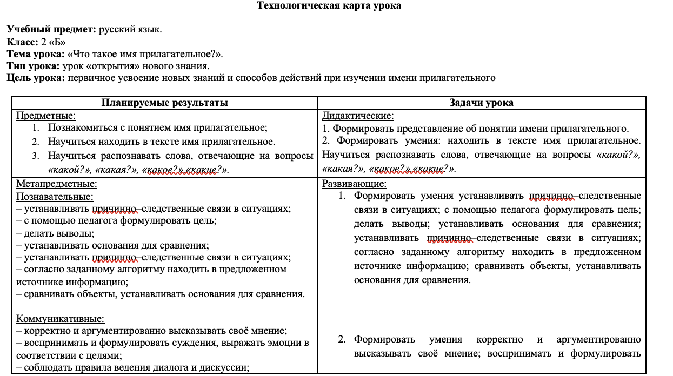
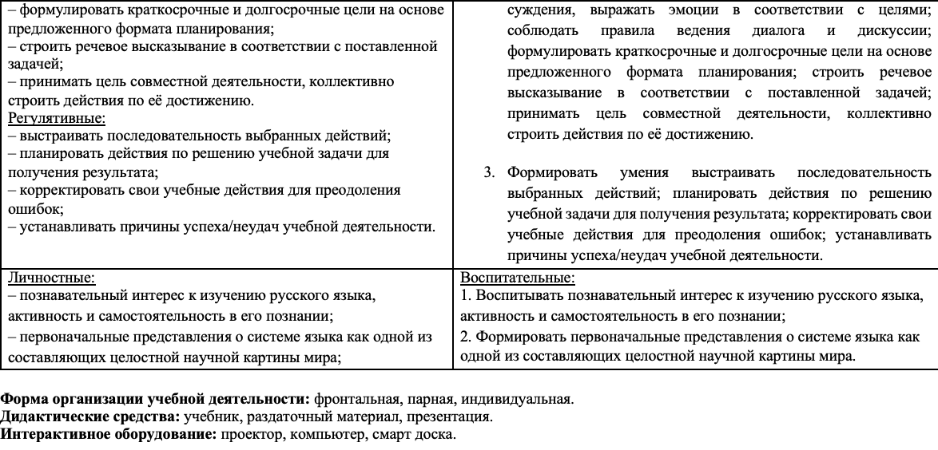
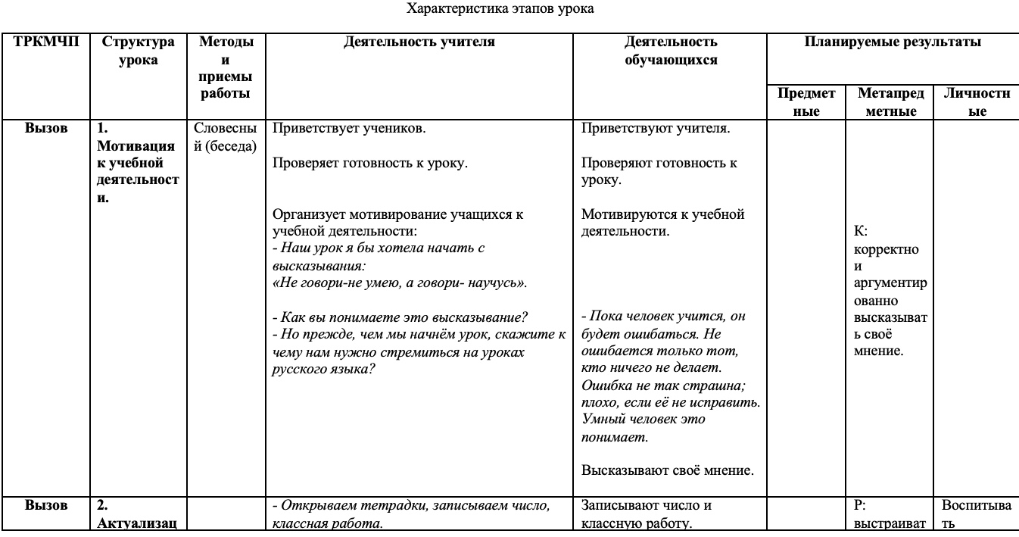
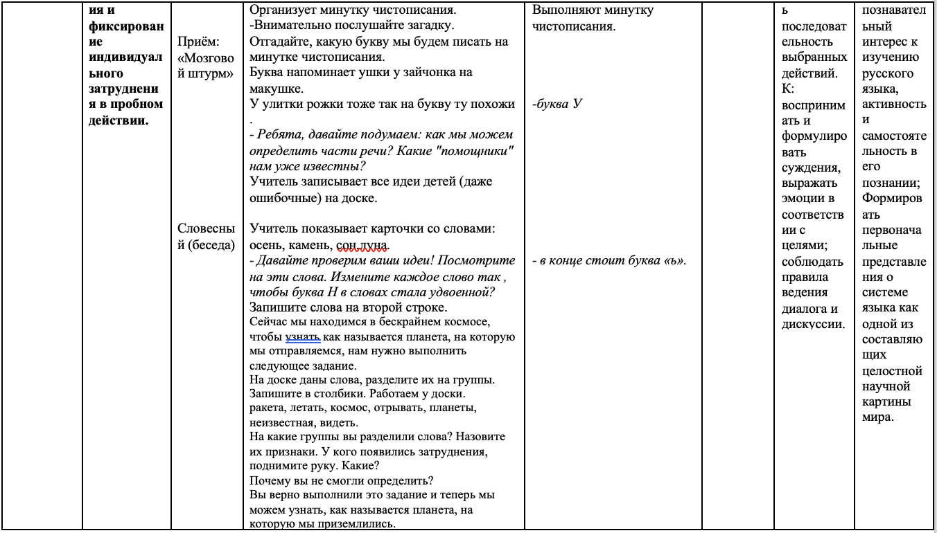
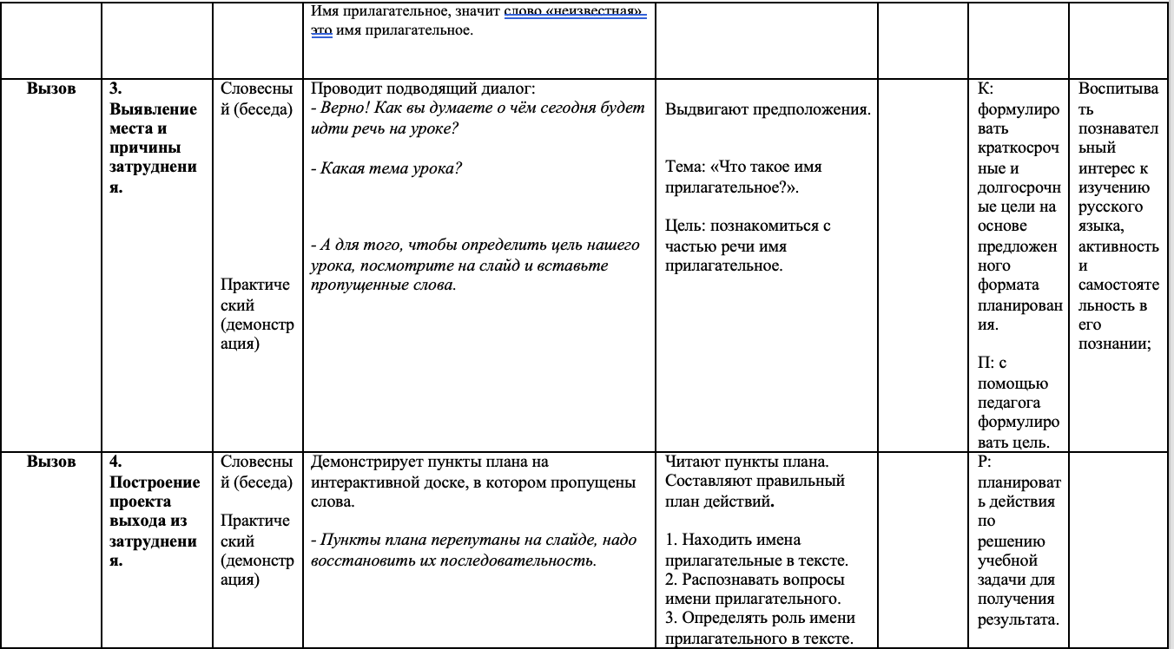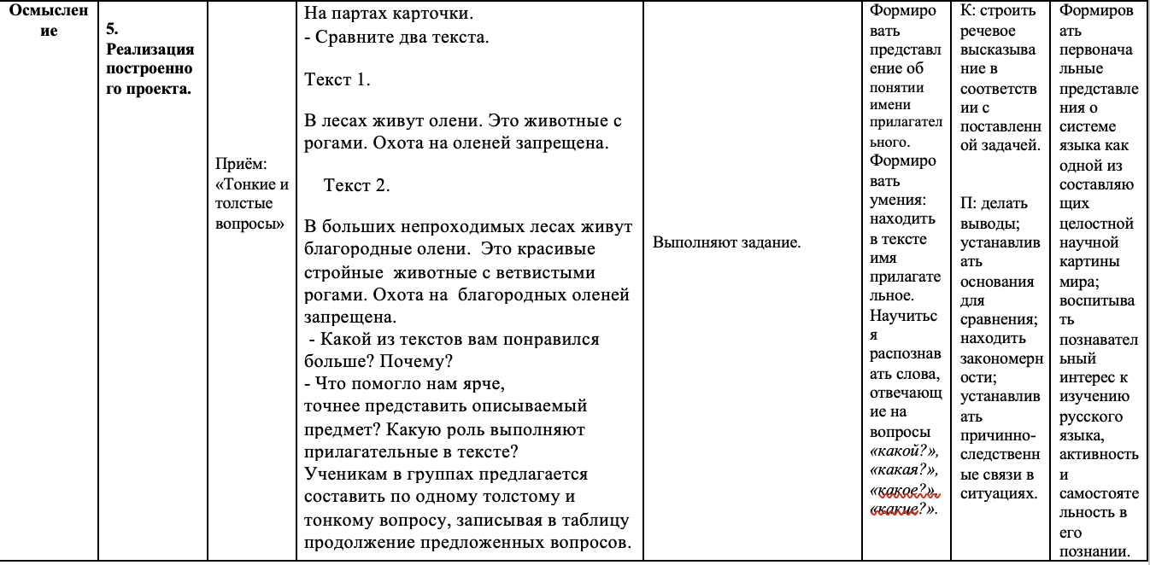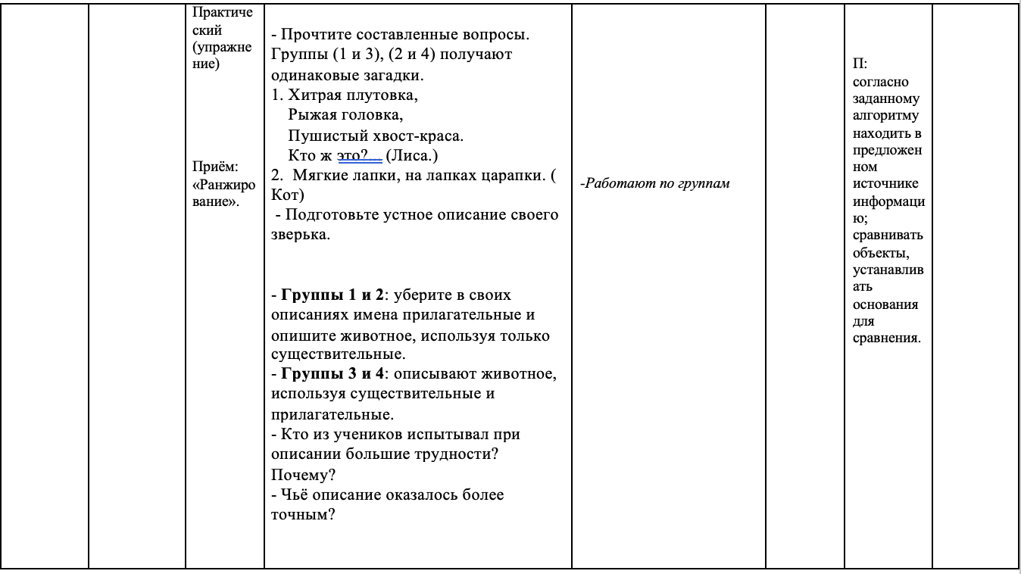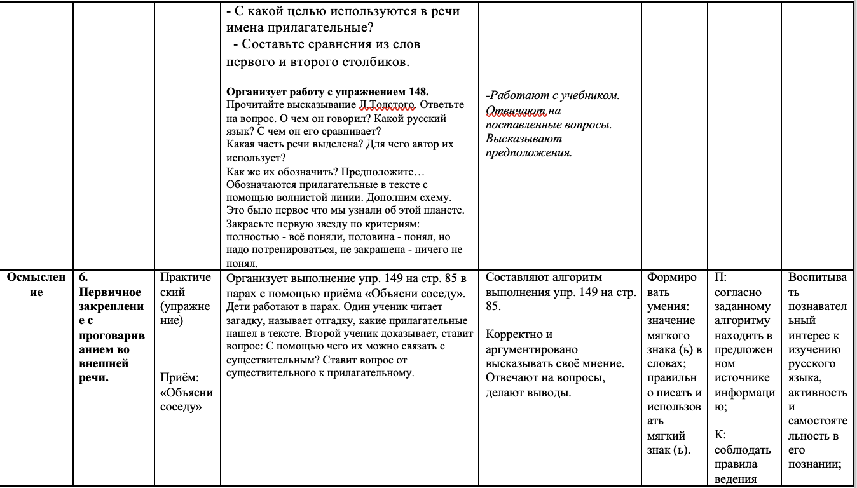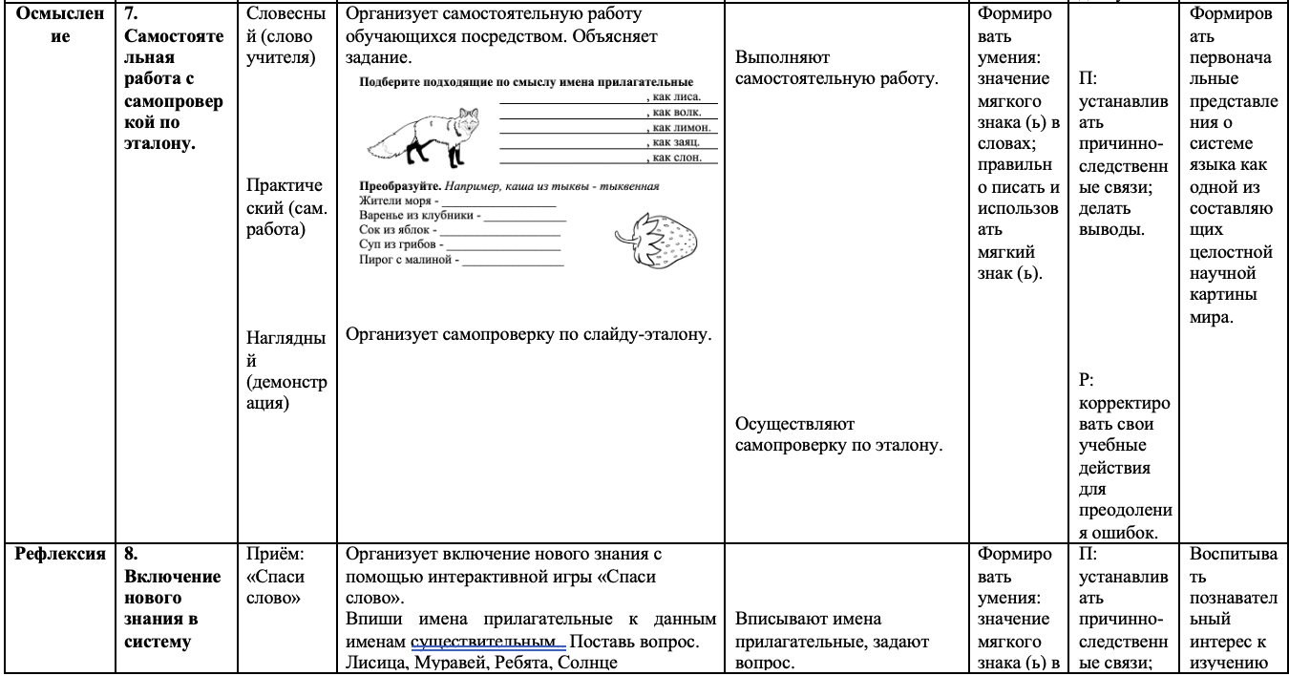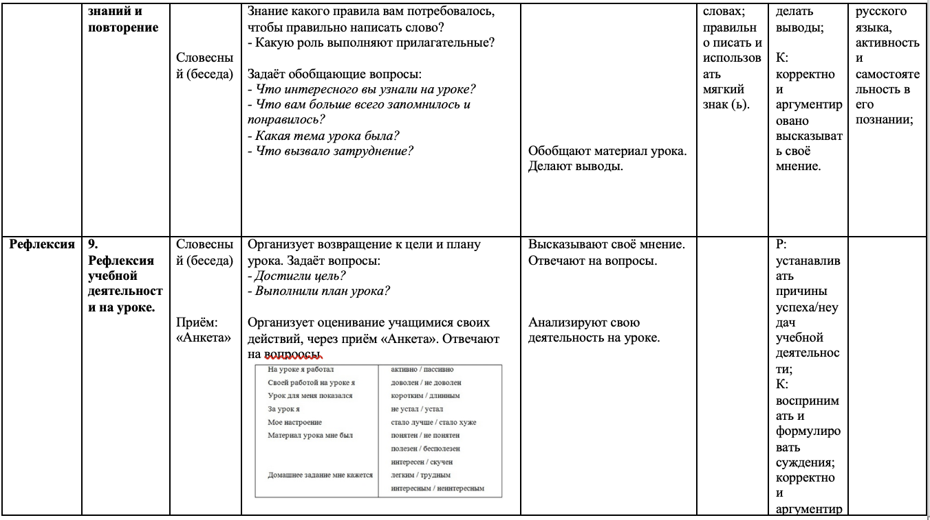

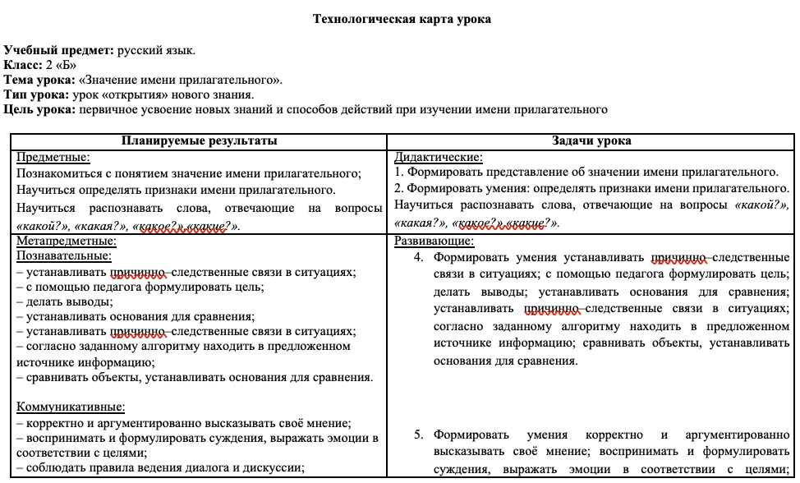

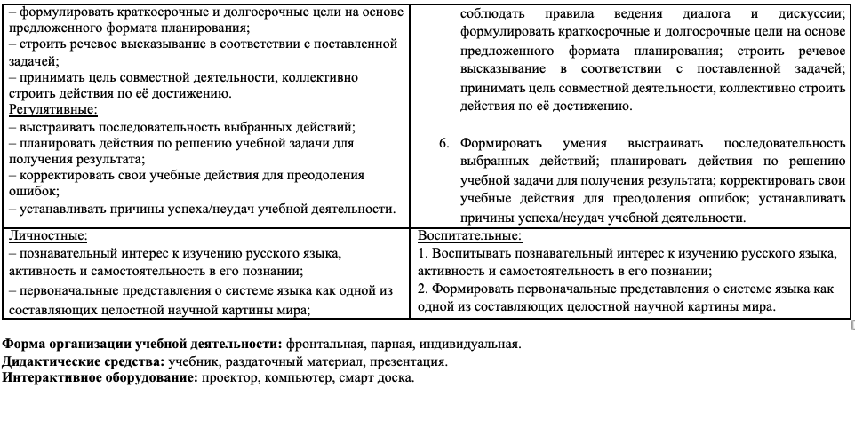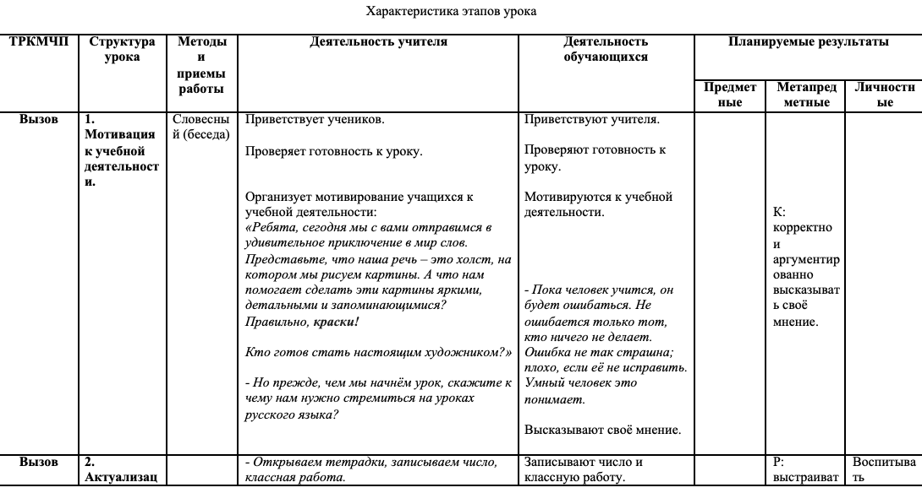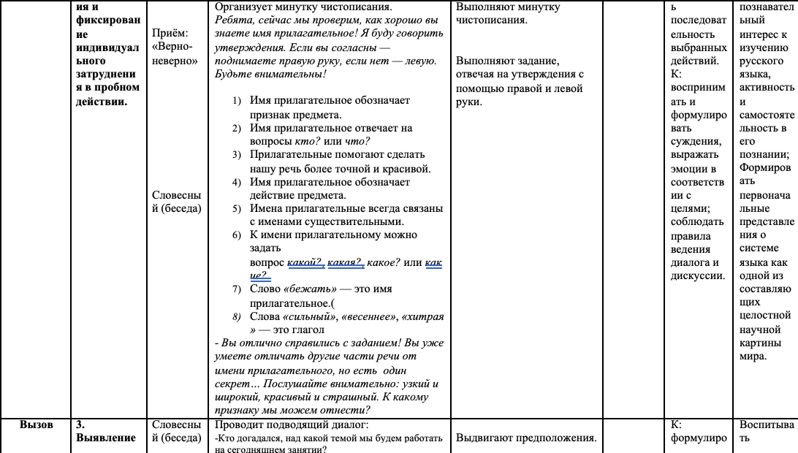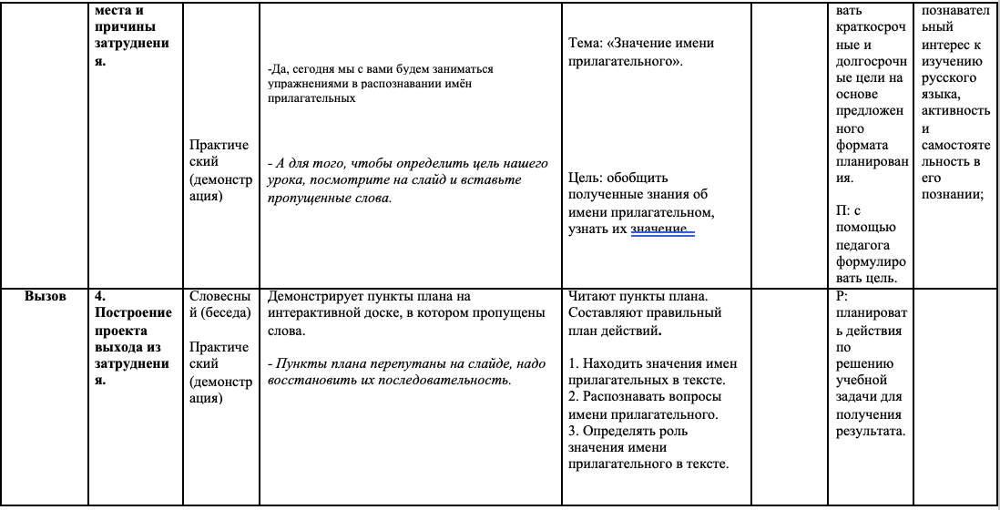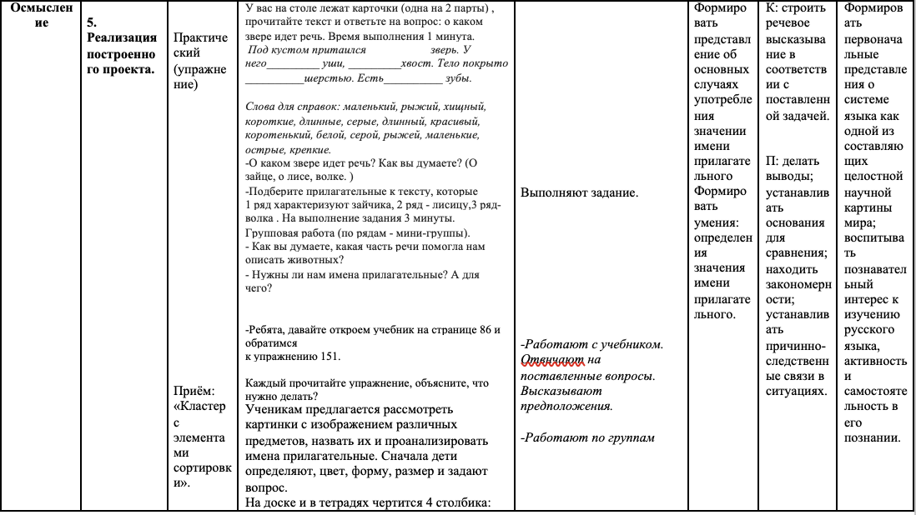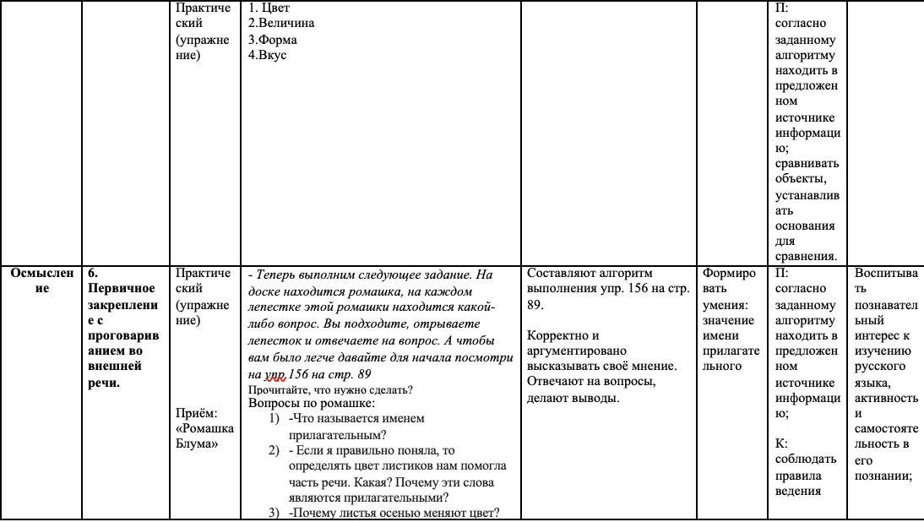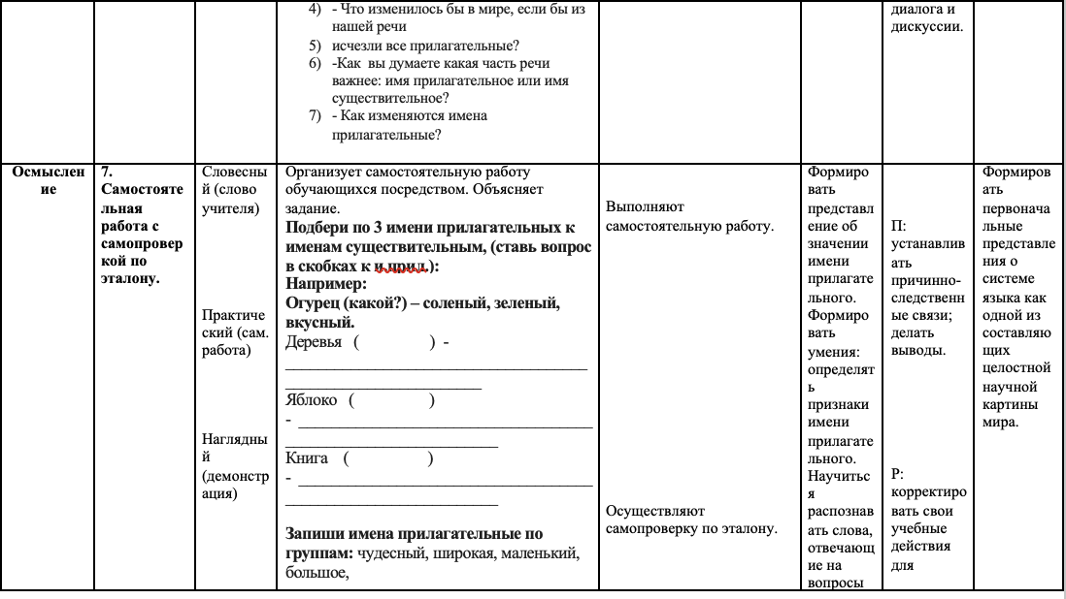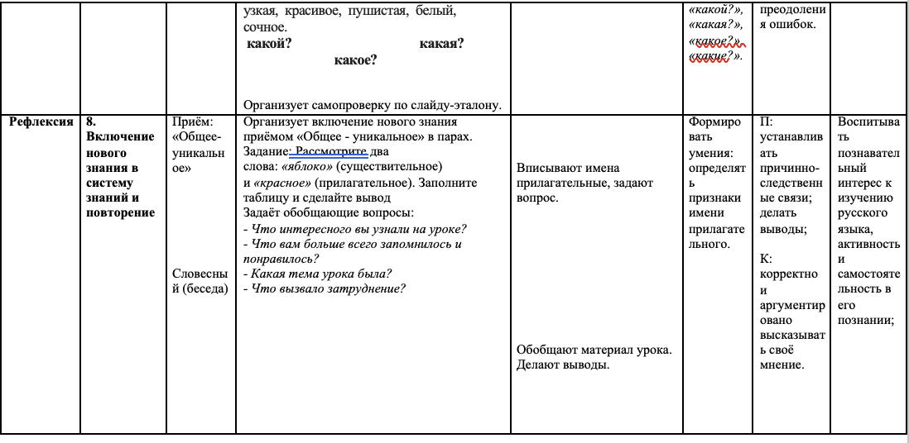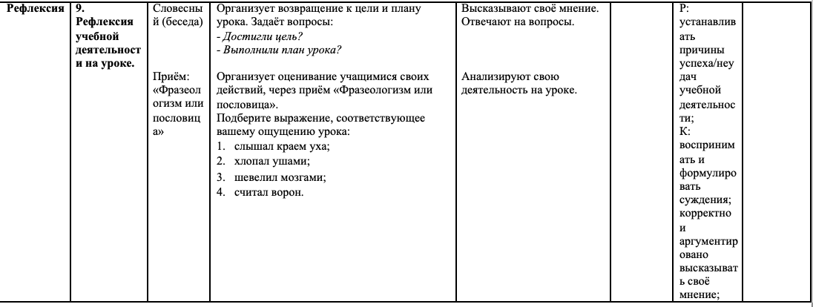
7. СПИСОК РЕКОМЕНДУЕМОЙ ЛИТЕРАТУРЫ
- Заир-Бек, С.И. Развитие критического мышления на уроке / С.И. Заир-Бек, И.В. Муштавинская. — 2-е изд. — М.: Просвещение, 2011. — 223 с.
- Загашев, И.О. Критическое мышление: технология развития / И.О. Загашев, С.И. Заир-Бек. — СПб.: Альянс-Дельта, 2003. — 284 с.
- Муштавинская, И.В. Технология развития критического мышления на уроке и в системе подготовки учителя / И.В. Муштавинская. — СПб.: КАРО, 2013. — 144 с.
- Столбунова, С.В. Технологии компетентностно-ориентированного образования: «Развитие критического мышления через чтение и письмо» / С.В. Столбунова. — Лекция №1. — (Учебная программа курса).
- Базанова, Т.А. Развитие критического мышления через чтение и письмо младших школьников: методическое пособие / Т.А. Базанова. — 2015. — 251 с.
- Немыкина, И.Н. Особенности развития критического мышления младших школьников / И.Н. Немыкина, Т.А. Бреусова, Л.А. Слепцова // Актуальные проблемы гуманитарных и естественных наук. — 2016. — №11–3. — С. 54–57.
- Выготский, Л.С. Педагогическая психология / Л.С. Выготский. — М.: АСТ, 2008. — 672 с.
- Халперн, Д. Психология критического мышления / Д. Халперн. — СПб.: Питер, 2000. — 512 с.
- Асмолов, А.Г. Как проектировать универсальные учебные действия в начальной школе: от действия к мысли / А.Г. Асмолов. — 2-е изд. — М.: Просвещение, 2013. — 159 с.
- Карбаинова, Н.Н. Применение технологии развития критического мышления через чтение и письмо на уроках русского языка и литературы // Образовательная социальная сеть 2024.

